Veranstaltungsprogramm im Nationalpark Gesäuse startet wieder!

Ab 19. Mai 2021 führt der Nationalpark Gesäuse unter Einhaltung aller gebotenen Covid19-Sicherheitsvorkehrungen wieder regelmäßig Veranstaltungen durch. Seine Gäste erleben die Vielfalt des einzigen steirischen Nationalparks, vom Tal bis in höhere Lagen, von Insekten bis zu Vogelarten, von Orchideen bis zu Baumpersönlichkeiten.
Die Schönheit der Natur und die Wildnis des Nationalparks Gesäuse ziehen immer wieder Besucher*innen in ihren Bann. Das Gesäuse ist ein Ort voller kleiner und großer Wunder, die darauf warten, entdeckt und erforscht zu werden. Die Unberührtheit, die Artenvielfalt und besonders die Endemiten, die extreme Vielfalt an Lebensräumen sowie die beeindruckende schroffe Gebirgswelt sind ein Eldorado für Naturliebhaber*innen und Naturforscher*innen.
Geführte Touren mit Expert*innen und Fachleuten
Diese Wildnis hautnah zu erleben, gelingt am besten im Rahmen einer geführten Tour mit Nationalpark Ranger*innen oder Expert*innen, welche tiefergehende Einblicke in die Vielfalt der natürlichen Vorgänge inmitten einer Landschaft ermöglichen. Dabei lernt man eindrucksvolle, jahrhundertealte Baumpersönlichkeiten und den Artenreichtum heimischer Orchideen kennen oder man begibt sich mit Farben und Pinsel auf die Spuren früherer Expeditionsmaler*innen, um genaue botanische Illustrationen anzufertigen.
Nationalpark Fotoschule
Das Angebot des Nationalparks Gesäuse rund um das Thema Fotografie wurde in den letzten Jahren ständig erweitert und bietet mit dem Kursprogramm der „Nationalpark Fotoschule“ ein hochkarätiges Angebot zu allen Bereichen der Naturfotografie an. „Wir haben Natur im Überfluss im Nationalpark Gesäuse und ausgewiesene Profis, die für alle Facetten der Natur-, Tier- und Landschaftsfotografie die entsprechenden Schulungen und Workshops anbieten“, freut sich Martin Hartmann, Fachbereichsleiter für Natur- und Umweltbildung.
Veranstaltungen sind wieder möglich
„Wir sind wirklich froh, dass wir mit Ende Mai unseren Gästen wieder ein hochwertiges und abwechslungsreiches Programm anbieten können“, so Herbert Wölger, Direktor des Nationalparks Gesäuse. „Besonders die Veranstaltungen unserer Fotoschule Gesäuse sind ein besonderes Highlight für alle an der Naturfotografie Interessierte und können nun wieder im vollen Umfang gebucht werden!“ Für jeden Anspruch und jede Zielgruppe findet sich somit in einem der herrlichsten Flecken Österreichs wieder eine Bühne für Naturschauspiele der schönsten Art – bereit, von den Gästen des Nationalparks in Bildern und persönlichen Eindrücken eingefangen zu werden. Das Veranstaltungsprogramm des Nationalparks Gesäuse kann direkt unter https://nationalpark-gesaeuse.at/nationalpark-erleben/kalender/veranstaltungen gebucht werden.

Rückfragehinweis und allgemeine Presseanfragen:
Isabella Mitterböck, Tel: 0664/34 65 629, i.mitterboeck@nationalpark-gesaeuse.at, www.nationalpark-gesaeuse.at
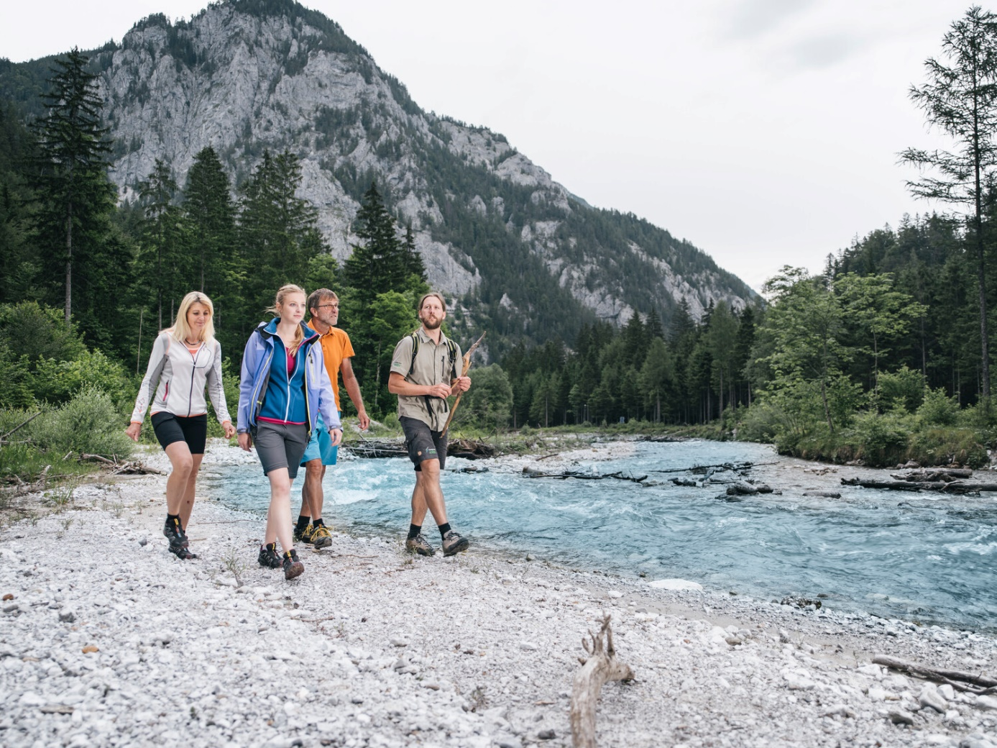
© Nationalpark Gesäuse GmbH, Stefan Leitner
Das Foto kann in hoher Auflösung von https://nationalpark-gesaeuse.at/service/presse/ heruntergeladen werden. Verwendung ausschließlich für Berichte im Zusammenhang mit dieser Presseinformation und unter Anführung der Bildrechte. Jede weitere Nutzung des Bildmaterials bedarf der Zustimmung der Nationalpark Gesäuse GmbH.
Weitere Fotos zu den Themenbereichen Nationalpark, Gesäuse Region, Natur und Kultur finden Sie in der Gesäuse Bilddatenbank. Die Bilddatenbank verfügt über eine ausgereifte Stichwortsuche und Downloadmöglichkeiten: https://partnerportal.gesaeuse.pixxio.media/login

